附件1：拟购 六安市中医院制剂中心办公家具采购 项目初步参数论证征集意见表 （普通办公家具类）

供应商、联系人及电话（加盖公章）：
产品品牌、规格型号、产地、医疗器械注册证号及市场价格最低报价：
备注：
- 按要求格式填写并每页加盖报名供应商公章【电子章无效】，在规定时间内以原件扫描件和电子版形式发送至医院指定邮箱（物流管理部：2523245199@qq.com和归口科室【设备科□、信息科□、后勤保障部☑及其他□ zyyzwk2020@126.com 】： ）
2、响应情况（是/否）若为否则须标注具体建议修改指标（未标注则默认为响应初步参数），建议修改指标须提供相应证明材料（★项证明材料须为政府主管部门【或具备CMA<或CNAS>资质检测机构】出具的检测报告，非★项证明材料可为除彩页外的其他材料，无证明材料则可不予采纳；建议修改意见原则上须满足业界主流品牌同档次水平产品且不得为独家），同时务必备注本品牌本规格型号产品相对应的真实指标并标注是否为独家（供医院汇总定稿版参数时选择）；
3、院方根据各潜在供应商提供的配套耗材和须定期更换零部件的报价清单(须同步提供近2年内至少3家二级及以上医院发票原件扫描件和入库清单【遮挡无效】)进行设置相关报价限价，若潜在供应商均未提供报价清单（含发票原件扫描件和入库清单）则视同本项目无耗材和须定期更换零部件。
4、杜绝两现象：一是整机保修3年，保修范围不包含须定期更换零部件，须定期更换零部件报价清单如下...；二是将须定期更换零部件变为耗材，恶意降低货物价格，提高耗材价（或直接提高耗材报价）。
附件：配套耗材、试剂【单人次费用】及须定期更换零部件报价清单（样表【若无则标注“无”且不可删除】、可单列）。
5、拟设置为★项参数(★项标准：拟购设备核心参数指标【如有不妥，请提出并提供权威部门证明文件，否则不予采纳】)要求投标人在投标文件中所提供的证明材料须为政府主管部门（或具备CMA【或CNAS】资质检测机构）出具的质检报告原件扫描件（政府主管部门如国家食药监局或其下属单位或省级医疗器械检验机构或省级食品药品检验机构等）。
附件：表1-4

第一部分：拟购项目初步参数结构（普通办公家具）
本项目初步参数拟设置情况 |  |  |  | 响应情况 | 建议修改指标 | 备注（真实指标、是否独家、是否提供有效检测报告）
序号 | 参数名称 | 初步参数设置情况 | 是否设置为为★ | 响应情况 | 建议修改指标 | 备注（真实指标、是否独家、是否提供有效检测报告）
1 | 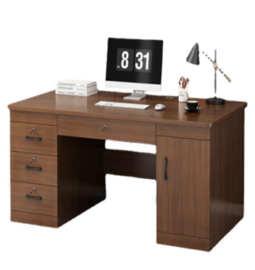  办公桌 | 1400*700*760 1、基材：采用E1级优等品实木多层板，桌面25mm厚，前挡板及其他部位均18mm厚，所有含有侧柜的顶板：25mm厚； 2、贴面：采用优质实木皮贴面  3、封边：采用优质品牌同色PVC封边条，外观应表面光滑，花纹清晰、均匀，无漏印，颜色无明显色差，边缘光滑平直，无缺损。  5、导轨：采用优质铸铁品牌三节走珠导轨。  5、锁具：采用优质合金品牌锁具，锁具开启灵活无卡滞。  7、铰链：采用优质合金品牌缓冲门铰。  8、三合一连接件：采用优质合金品牌三合一连接件。  9、拉手：采用优质合金品牌拉手。  10、螺丝：采用优质品牌螺丝。
2 | 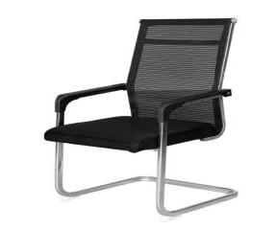  办公椅 | 540*550*930 1、网布：采用优质品牌网布，手感柔软舒适，纹理清晰，通过脱色、脱层、抗拉测试。  2、海棉：采用优质A级品牌阻燃海绵，阻燃需满足国家检测标准，厚度≥50MM。  3、内置座板：采用优质品牌实木多层板  4、脚架：采用管壁厚度为≥1.8mm的黑色喷塑碳钢架。  5、螺丝：采用优质品牌螺丝。 6、扶手宽≥625mm，深度≥560mm。
3 | 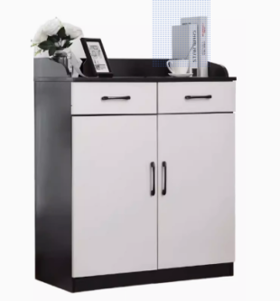  茶水柜 | 1、1.2m*0.4m*0.8m整体采用优质胶木板，不变形表面光滑。 2、封边：采用优质品牌同色PVC封边条，外观应表面光滑，花纹清晰、均匀，无漏印，颜色无明显色差，边缘光滑平直，无缺损。  3、导轨：采用优质铸铁品牌三节走珠导轨。  4、锁具：采用优质合金品牌锁具，锁具开启灵活无卡滞。  5、铰链：采用优质合金品牌缓冲门铰。  6、三合一连接件：采用优质合金品牌三合一连接件。  7、拉手：采用优质合金品牌拉手。  8、螺丝：采用优质品牌螺丝。
4 | 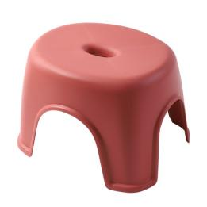  塑料凳 | 27CM高，PP材质，表面哑光磨砂，加厚边缘，光滑无毛刺。韧性十足，结实耐用。
5 | 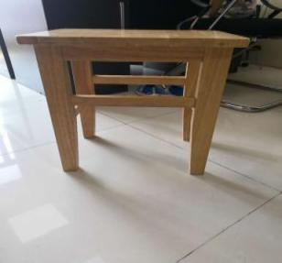  木方凳 | 40cm*30cm*45cm，全橡胶木，榫卯结构；凳面为2.5cm厚橡胶木面；环保油漆。
6 | 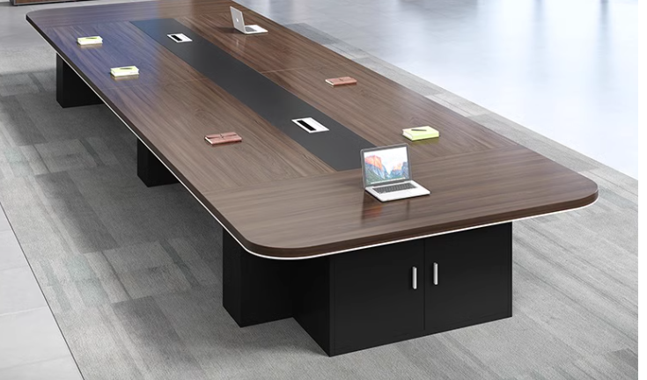  20人会议桌 | 5500*1600*750 1、基材：优质环保三聚氰氨板，桌面厚4CM。  2、配件：优质五金件，全部经过防锈，防腐处理  3、胡桃色
7 | 10人会议桌 | 3500*1500*750  1、基材：优质环保三聚氰氨板，桌面厚4CM。  2、配件：优质五金件，全部经过防锈，防腐处理  3、胡桃色
8 | 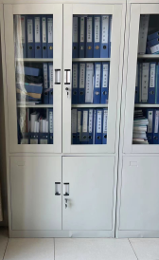  资料文件柜 | 860*370*18001、基材：采用厚度≥0.8mm优质品牌冷轧钢板。2、表面处理：采用优质金属表面处理剂，无强刺激性气味。3、铰链：采用优质品牌缓冲铰链 4、锁具：采用优质合金品牌锁具，锁具使用功能开启灵活无卡滞。5、拉手：采用优质合金品牌拉手。6、螺丝：采用优质品牌螺丝。
9 | 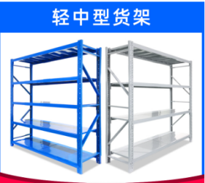  货架 | 2000mm*600mm*2000mm 材质：角钢。  1、底架离地30CM，共分三层。每层层高38.5CM。层板厚度1.5CM。立柱4CM*4CM，立柱板厚度为1.0CM。表面喷塑，白色。搁板均匀载重100kg。每层板前5.5CM高的护栏可贴标签。侧板有档板（如图）  2、载重性能要求：档案架在全负载（搁板均匀载重100kg）的情况下，架体、立柱不应有明显变形，架体不应产生倾倒现象。  3、各零件、组合件表面应光滑平整，不得有尖角凸起；所有标准件及紧固件均需氧化或镀锌处理。  4、涂层表面应平整光滑，色泽一致，不允许有流挂、起粒、皱皮、露底、剥落、伤痕等外观缺陷。
10 | 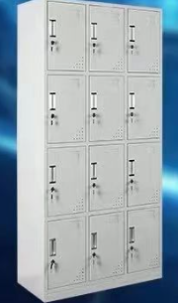  标签柜（12门） | 450mm*920mm*1800mm 1、基材：采用厚度≥0.8mm优质品牌冷轧钢板。2、表面处理：采用优质金属表面处理剂，无强刺激性气味。3、铰链：采用优质品牌缓冲铰链 4、锁具：采用优质合金品牌锁具，锁具使用功能开启灵活无卡滞。5、拉手：采用优质合金品牌拉手。6、螺丝：采用优质品牌螺丝。
11 | 其他要求 | - 此采购项目包含并不限于制剂中心需求，合同签订一年内成交供应商根据采购人需求按需供货。  - 本合同执行期间中标单价不变。  - 成交供应商接到采购人供货通知后7个工作日内将所需货物送到。  - 供应商所报价格包含购置费、包装费、辅材费、运输装卸费、人工费、安装费、税费等完成本项目应有的全部费用。  - 在质保期内免费维修，质保期外仅支付材料费。  6、质保期限：自验收合格之日起质保三年。

第二部分： 单项市场报价清单
序号 | 名称 | 规格 | 单位 | 数量 | 单价（元） | 小计（元） | 备注
1 | 办公桌 | 1400*700*760 | 张 | 29
2 | 办公椅 | 540*550*930 | 张 | 75
3 | 茶水柜 | 1.2m*0.4m*0.8m | 组 | 3
4 | 塑料凳 | 27CM高， | 个 | 16
5 | 木方凳 | 40cm*30cm*45cm | 个 | 10
6 | 20人会议桌 | 5500*1600*750 | 组 | 1
7 | 10人会议桌 | 3500*1500*750 | 组 | 1
8 | 资料文件柜 | 860*370*1800 | 组 | 20
9 | 货架 | 2000mm*600mm*2000mm | 组 | 105
10 | 标签柜（12门） | 450mm*920mm*1800mm | 组 | 7
总计： 元 大写：
备注：供应商所报价格包含购置费、包装费、辅材费、运输装卸费、人工费、安装费、税费等完成本项目应有的全部费用。

附：
表1：相关配置清单（样表，可单列且加盖公章）
序号 | 耗材使用学科 | 名称 | 品牌规格型号 | 价格（元/个） | 是否开放 | 备注
表2：配套耗材报价清单（样表，可单列且加盖公章）
序号 | 耗材使用学科 | 名称 | 品牌规格型号 | 价格（元/个） | 是否开放 | 经消毒合格后建议使用次数
表3：配套试剂【单人次费用】报价清单（样表，可单列且加盖公章）
序号 | 名称 | 品牌规格型号 | 价格（元/个） | 是否开放 | 备注
表4：须定期更换零部件报价清单（样表，可单列且加盖公章）
序号 | 须定期更换零部件 | 品牌规格型号 | 价格（元/个） | 是否开放 | 备注

